FusionCore
进程拓扑与进程间协作设计说明书
面向半导体设备控制平台的多进程架构补充基线
文档编号 | FC-ARCH-MP-001 | 版本 | v1.0 Draft
状态 | Review | 日期 | 2026-03-24
适用范围 | FusionCore 平台架构与实现约束 | 作者 | OpenAI / ChatGPT
关联文档 | 总体架构、Domain、Scheduler、FA、UI/E95 文档 | 保密级别 | 项目内部

关键设计结论
- FusionCore 的逻辑模块不等于物理进程；FusionDomain、FusionKernel、FusionConfig、FusionLog 等应作为共享库被多个进程加载。
- 平台总体架构以多进程为一等公民；进程内部仍可使用多线程或异步执行，但跨模块协作不得默认是同进程方法调用。
- 权威真相必须归属到明确进程：设备执行真相归 Device Host，编排与物料聚合真相归 Orchestrator Host，对外自动化投影归 FA Host。
- DomainEvent 不自动等于跨进程消息；跨进程时应投影为稳定、版本化、可幂等处理的 Integration Message 或 Snapshot。

摘要
本文档是对 FusionCore 已有总体架构文档的多进程补充基线。其目的不是规定具体 IPC 技术选型，而是先定义进程拓扑、语义归属、交互模式、故障隔离与演进路径，从而保证当前已经建立的 Domain、Scheduler、FA 与 UI 边界能够平滑演进到多进程平台架构，避免后续因默认同进程调用、共享可变内存状态或内存事件总线假设而将系统锁死为大单体程序。

1. 编制目的与适用范围
本文档定义 FusionCore 平台的逻辑进程拓扑、进程职责边界、进程间交互模式、权威状态归属与故障隔离原则。本文档面向架构设计、Codex 辅助实现、后续 Host 程序拆分、测试部署与演进规划使用。
本文档不绑定具体 IPC 技术，也不替代具体的设备驱动、SECS/GEM 协议、数据库或运维部署设计。对于协议报文、网络会话、具体调度算法、事件总线基础设施与持久化机制，本文档仅定义归属和约束，不给出实现细节。

2. 设计背景与核心问题
FusionCore 面向半导体设备控制、自动化设备控制、FA 接入与工程调试场景。随着模块数量、协议类型、视觉能力、仿真能力和工厂自动化对接要求增加，若将 UI、调度、设备接入、FA、视觉、仿真全部放在单一进程中，即便内部用多线程或异步组织，也会形成以下问题：
- 故障隔离差：视觉或设备驱动崩溃可能拖死 UI、调度或 FA。
- 资源竞争强：图像处理、通信与界面渲染争用同一地址空间与运行时资源。
- 边界模糊：模块通过对象引用和共享内存直接协作，难以维持权威语义归属。
- 后续扩展困难：难以平滑演进到分布式仿真、远程设备接入或高可靠部署模式。
因此，FusionCore 的总体方向应明确为“多进程平台”，而不是“在一个超大进程内部做多线程分工的程序”。需要特别说明的是：多进程是平台级拆分原则，并不否定单个进程内部继续使用异步、任务调度与线程池。

3. 设计原则
- 模块不等于进程：FusionDomain、FusionKernel 等共享库可以被多个 Host 进程共同加载。
- 权威真相归属单一：同一类运行态真相只能由一个进程维护，其他进程只能消费快照、查询结果或集成事件。
- 进程边界优先：接口设计必须保持 proxy-friendly，不得默认永远是本地对象方法调用。
- 事件分层：DomainEvent 用于表达领域事实；跨进程传输时必须投影为稳定的集成消息或快照，而不是直接共享聚合对象。
- 故障隔离优先于调用便捷：当边界与便利冲突时，以可恢复、可重启、可观测为优先。
- 技术选型后置：先定义职责、契约和消息形态，再决定 Named Pipe、gRPC、Message Bus 或其他 IPC 技术。

4. 逻辑模块与物理进程映射原则
FusionCore 当前已经建立的是逻辑模块层：FusionDomain、FusionScheduler、FusionFA、FusionUI、FusionEquipment.Abstractions 等。多进程设计需要进一步回答“这些逻辑模块由哪些 Host 进程承载”。为避免误解，本节先明确一条基线：
- FusionDomain、FusionKernel、FusionConfig、FusionLog：属于共享基础库，不直接定义为独立进程。
- FusionUI：通常由 FusionUI.Host 承载，负责界面、导航、读模型展示与命令入口。
- FusionApp + FusionScheduler：推荐由 FusionOrchestrator.Host 承载，维护作业、物料、调度与设备聚合语义。
- FusionFA：推荐由 FusionFA.Host 承载，负责对外自动化投影、Host/EAP 边界与远程命令入口。
- 设备接入实现（未来的 FusionCom / IO / Motion / 具体 PM/TM/CM/BM 运行时）：推荐由一个或多个 FusionDevice.Host 进程承载。
- FusionVision、FusionSim：推荐采用独立可选进程，以便与主控和 UI 隔离。
逻辑模块 | 建议承载进程 | 职责摘要 | 阶段建议
FusionUI | FusionUI.Host | 界面、导航、只读投影、操作命令入口 | 一期可先单实例
FusionApp + FusionScheduler | FusionOrchestrator.Host | 作业编排、物料聚合、调度上下文、设备总体真相 | 核心权威进程
FusionFA | FusionFA.Host | 自动化快照、事件投影、远程命令边界 | 与协议实现解耦
设备驱动 / PM-TM-CM-BM 运行时 | FusionDevice.Host.* | 模块执行、驱动接入、模块事件与执行确认 | 可按模块簇拆分
FusionVision | FusionVision.Host | 视觉采集、识别、检测、推理结果输出 | 可选独立进程
FusionSim | FusionSim.Host | 仿真、离线联调、回放 | 可选独立进程

5. 目标进程拓扑
推荐的基线拓扑如下图。该拓扑表达的是逻辑上的进程职责和主要交互方向，不限定最终部署在同机还是多机。
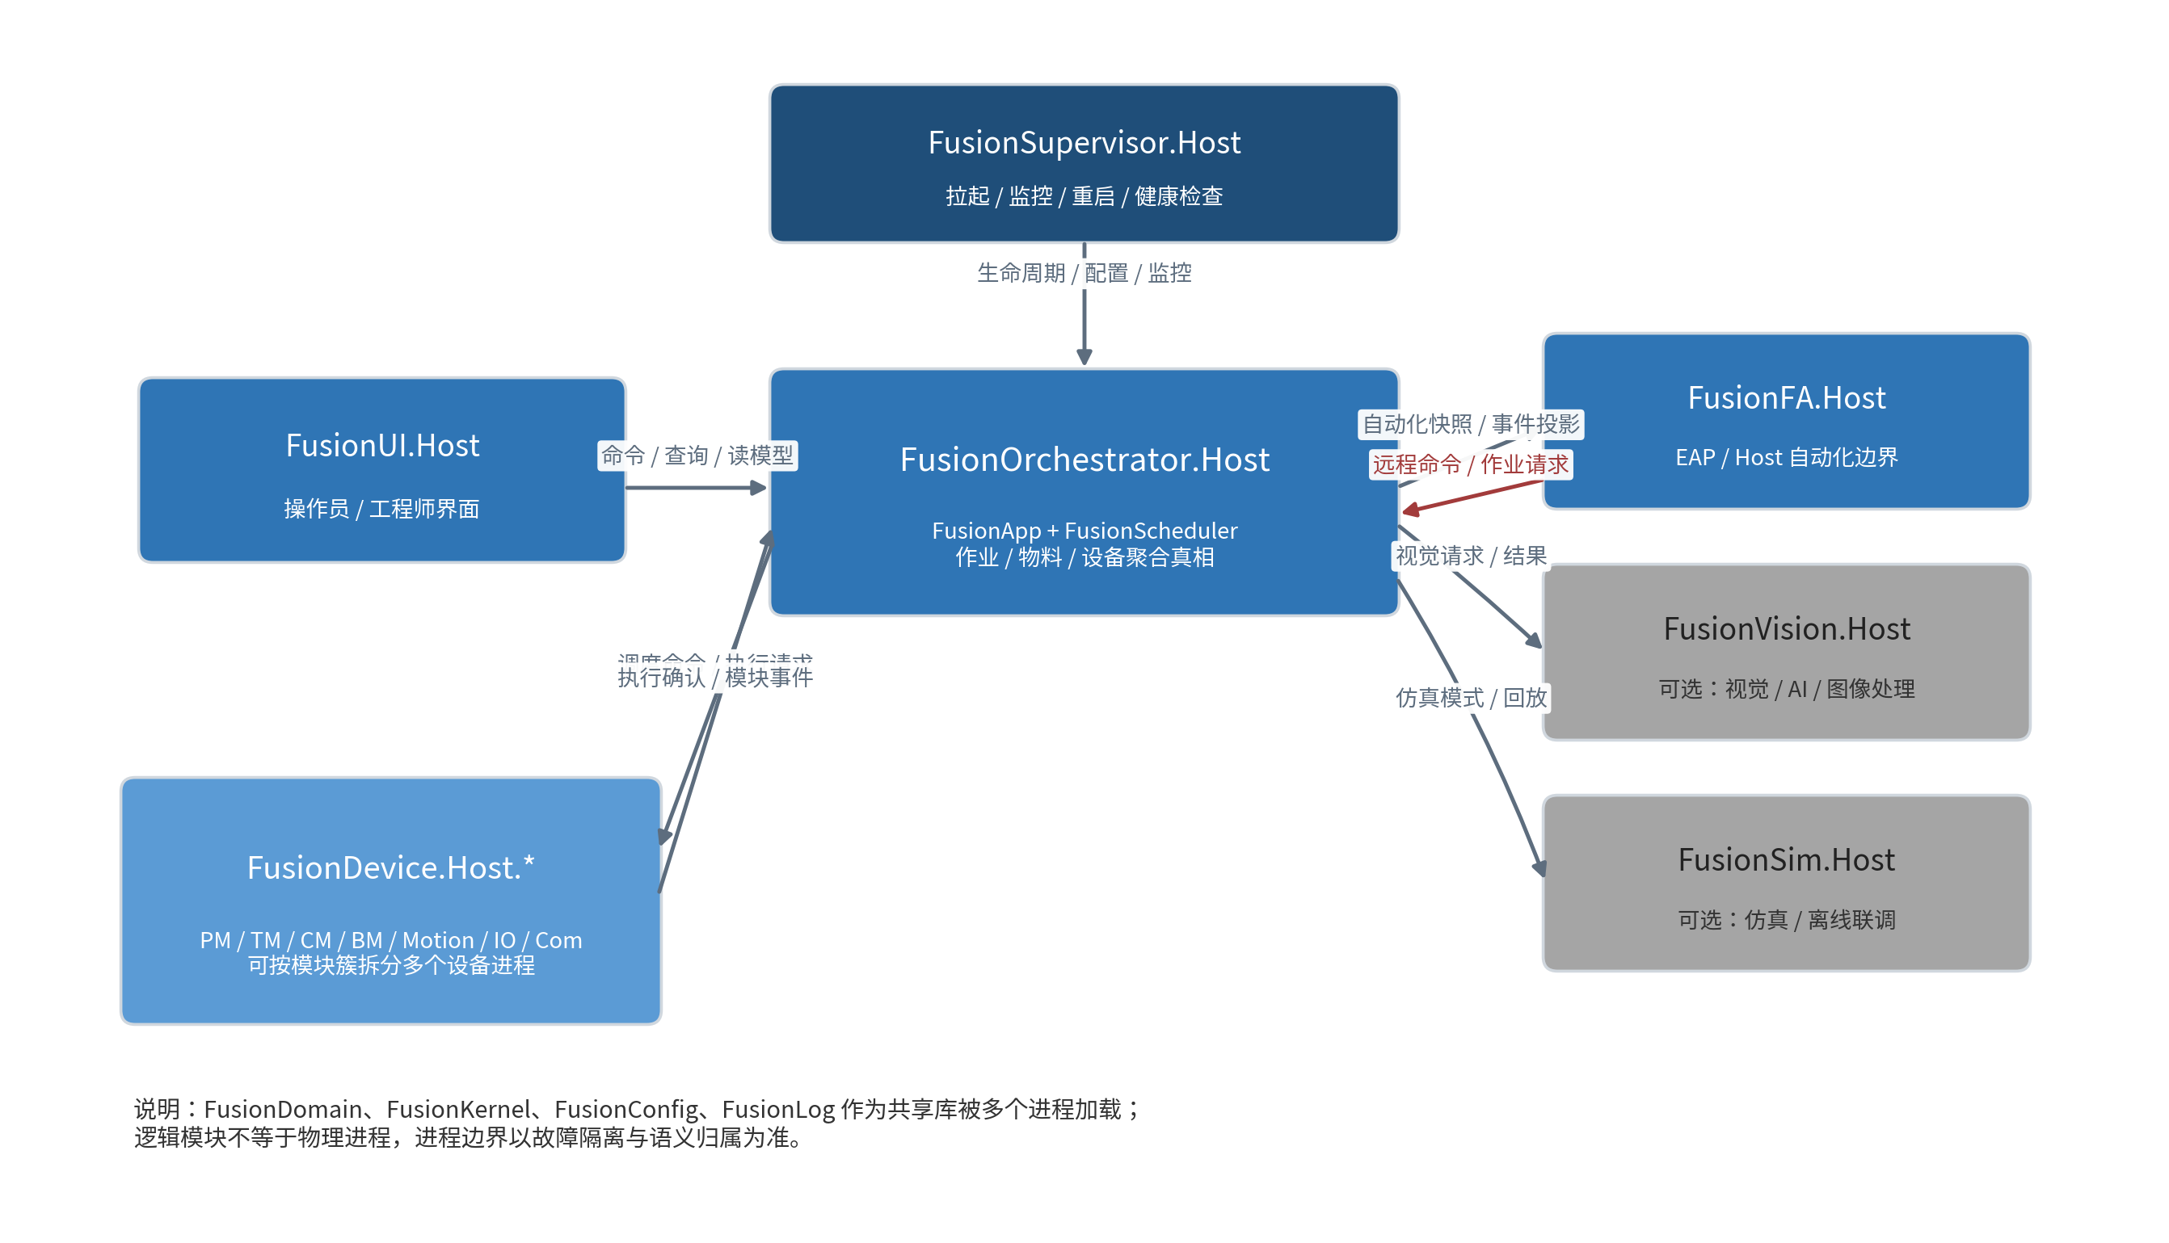
图 1 FusionCore 基线进程拓扑（逻辑视图）

5.1 进程说明
- FusionSupervisor.Host：负责拉起、配置下发、进程监控、崩溃重启与健康检查；不承载业务真相。
- FusionUI.Host：只持有读模型缓存与界面状态，不持有设备主控真相。
- FusionOrchestrator.Host：承载 FusionApp 与 FusionScheduler，是作业、物料与设备聚合视角的权威进程。
- FusionDevice.Host.*：直接面向 PM/TM/CM/BM、Motion、IO、Com 等运行时，负责执行确认和模块状态。
- FusionFA.Host：维护自动化侧视图与远程命令入口，不直接执行调度与硬件控制。
- FusionVision.Host / FusionSim.Host：作为可选独立进程，减少高负载算法与仿真逻辑对主控的影响。

6. 权威语义归属与读模型归属
多进程架构的核心不是“把代码分出去”，而是明确“哪一个进程对哪一种语义负责”。以下表格给出建议基线。
语义对象/状态 | 权威拥有者 | 说明 | 只读消费方
模块执行状态、驱动确认、局部设备告警 | FusionDevice.Host.* | 最接近物理设备的一侧维护第一手事实 | Orchestrator / UI / FA
设备总体状态、控制状态、作业聚合状态 | FusionOrchestrator.Host | 由编排层融合设备事实并维护对平台有意义的总体真相 | UI / FA
物料当前位置、路由进度、恢复决策上下文 | FusionOrchestrator.Host | 设备进程提供确认，编排进程维护规范化聚合视图 | UI / FA
自动化快照、自动化告警/作业/物料视图 | FusionFA.Host | 由领域事实投影形成，面向 Host/EAP | EAP / UI（如需）
界面临时状态、页面过滤条件、导航状态 | FusionUI.Host | 仅服务显示，不构成业务真相 | 本进程内部

特别说明：若某个状态在两个进程中都需要可见，则一个进程必须是“权威拥有者”，另一个进程只能维护副本、快照或投影。严禁把同一个可变对象实例跨进程共享并试图用锁来维护一致性。

7. 进程间协作模型
FusionCore 推荐使用四类基础协作形态：命令、查询、集成事件和快照。它们分别承担不同职责，不能混用。
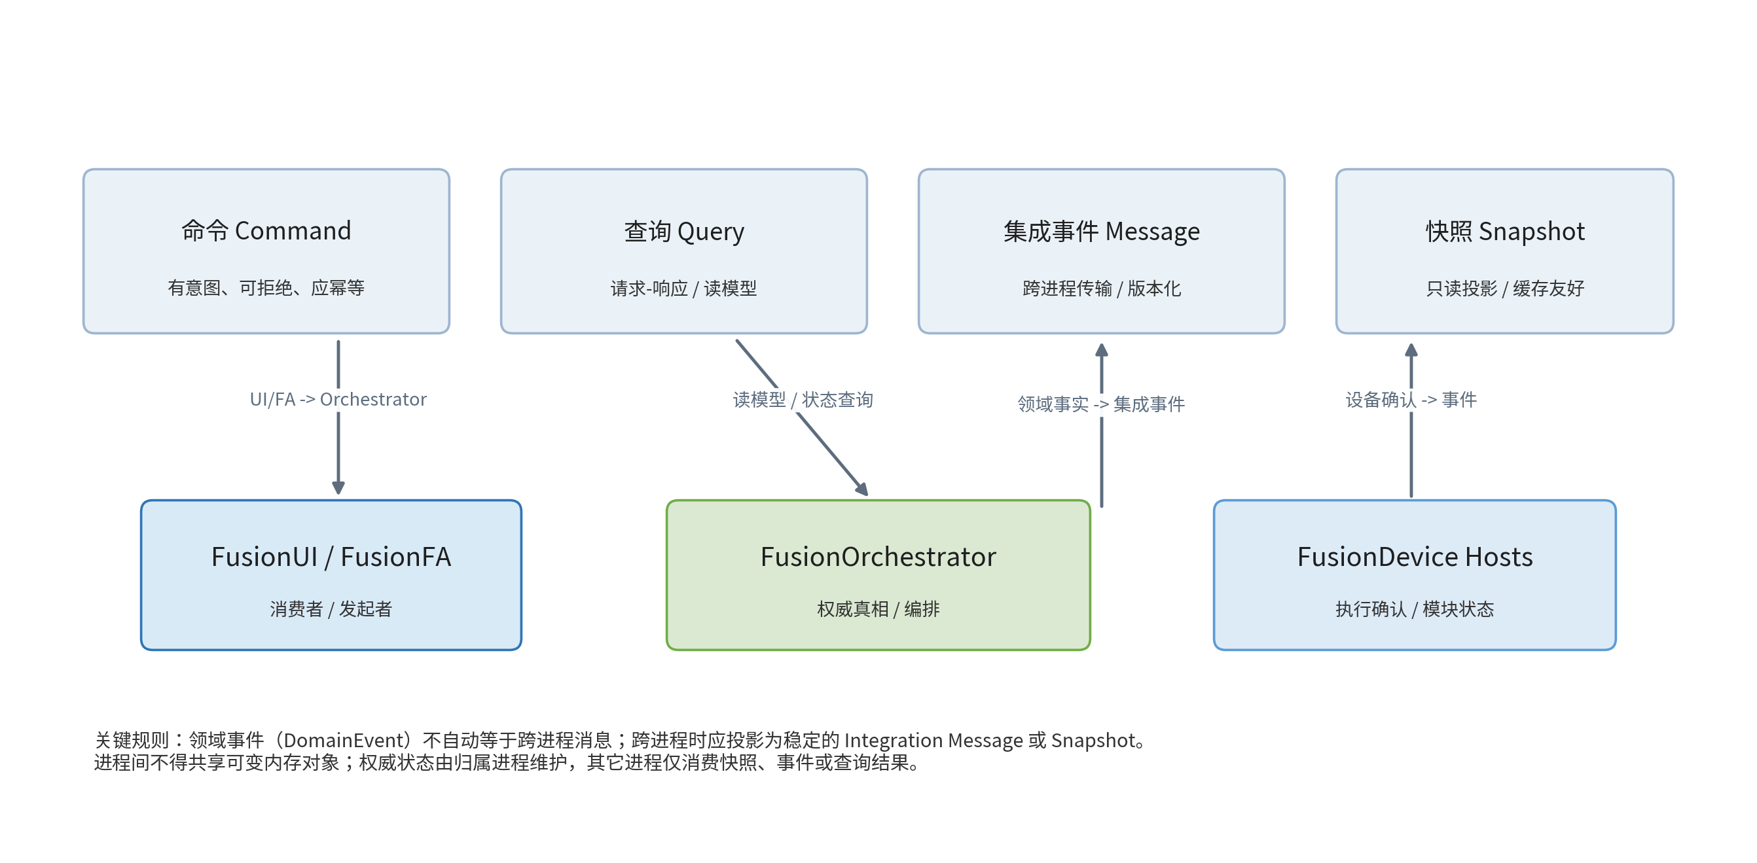
图 2 命令、查询、集成事件与快照的协作边界
协作类型 | 适用场景 | 关键约束 | 典型示例
命令 Command | UI/FA 向 Orchestrator 发起意图；Orchestrator 向 Device 发起执行请求 | 必须可拒绝、可超时、尽量可幂等；不等于直接方法调用 | 启动作业、请求退料、下发模块执行
查询 Query | 读取当前权威状态或投影状态 | 应返回快照或只读 DTO；不要返回可变内部对象 | 获取物料位置、获取设备总状态
集成事件 Message | 跨进程传播已经发生的事实 | 需要稳定契约、版本化和重复消费容忍度 | 模块到位确认、AlarmRaised、JobStateChanged
快照 Snapshot | 提供面向消费方的压缩视图 | 只读、可缓存、可重建；不是业务主真相 | AutomationSnapshot、UI Dashboard Read Model

7.1 DomainEvent 与跨进程消息的关系
当前已经在 FusionDomain 中建立的 DomainEvent 目录用于表达领域事实，例如 MaterialLocationChangedEvent、AlarmRaisedEvent、ControlJobStateChangedEvent。这些事件对于单进程内的领域协作是有价值的，但在多进程架构中必须再经过一层投影，形成稳定的 Integration Message 或 Snapshot。
- DomainEvent 关注语义完整性；Integration Message 关注跨进程契约稳定性和版本兼容。
- 不是所有 DomainEvent 都要直接出进程；只有被消费方确实需要的事实才需要外发。
- 跨进程消息必须避免携带大型对象图，优先使用 Id、状态、最小位置语义和关联标识。
- 跨进程消息应考虑去重、乱序、重放和超时，而不能假定本地同步调用语义。

8. 进程间数据契约与模型约束
- 所有可跨进程的命令、查询结果、快照和消息，都必须是 serialization-friendly 的轻量对象。
- 禁止将聚合根、可变上下文对象或带行为的运行时对象直接作为跨进程契约返回。
- 所有契约对象必须带有明确 Id；复杂场景下建议预留 CorrelationId / CausationId / Timestamp 等元数据能力。
- 对于大体积数据（例如视觉图像、Recipe 包、日志文件），应通过文件/对象存储引用传递，不建议直接走主控消息通道。
- 所有跨进程调用都必须显式考虑超时、失败返回和重试策略；不得默认“调用一定成功且几乎零延迟”。

9. 可靠性、隔离与恢复原则
多进程拆分的核心收益之一是故障隔离。本节定义基线恢复原则，作为后续 Supervisor 与 Host 程序实现的上位约束。
故障点 | 影响范围 | 预期策略 | 备注
FusionUI.Host 崩溃 | 界面不可用 | Supervisor 可重启 UI；设备与调度继续运行 | 不应影响执行链
FusionFA.Host 断连/崩溃 | 对外自动化中断 | 可进入对外降级模式；内部调度保持 | 需要恢复后重建快照
FusionVision.Host 崩溃 | 视觉能力暂不可用 | 根据工艺策略决定暂停、降级或人工接管 | 不应拖死主控
FusionDevice.Host 某实例故障 | 受影响模块或模块簇不可用 | Orchestrator 进入受控降级/停机/恢复评估 | 最需要精细告警与恢复策略
FusionOrchestrator.Host 故障 | 作业/物料主真相不可用 | 应视为核心故障，禁止盲目继续执行 | 需要最高等级保护

- Supervisor 仅负责拉起、监控与重启，不持有业务主真相。
- 任何进程重启后都应通过快照重建、状态同步或恢复命令重新加入平台，不得假定内存态天然存在。
- UI 与 FA 应优先面向快照和查询结果工作，以便在重启和重连后快速恢复可视状态。

10. 部署模式与演进路径
为兼顾研发效率和量产稳定性，建议将多进程架构设计为“逻辑稳定、物理可裁剪”的模式。推荐三种部署形态：
- 开发模式：UI、Orchestrator、FA、Device 可同机多进程启动，便于本地调试。
- 量产模式：UI、Orchestrator、FA、Device 至少分为独立进程；Vision 和 Sim 按需独立。
- 扩展模式：Device、Vision、Sim 可进一步分布到不同机器或容器，但语义归属和契约不变。
这意味着当前的库级项目（Domain、Scheduler、FA、UI）不需要因为进程拆分而推翻，只需要在 Host 层增加进程承载与 IPC 适配。从演进上看，这是对当前工程骨架的补强，而不是推翻。

11. 对当前已实现骨架的影响评估
现有模块 | 对多进程的适配性 | 影响判断 | 后续约束
FusionDomain | 高 | 当前主要是语义模型与事件目录，适合作为跨进程一致语义层 | 避免引入进程内共享状态和基础设施依赖
FusionEquipment.Abstractions | 高 | 当前是能力契约，天然可被代理化 | 接口设计要保持 proxy-friendly
FusionScheduler | 中高 | 当前仍是契约和上下文骨架，可独立托管到 Orchestrator Host | 不要把它写成直接持有设备对象的本地调用器
FusionFA | 高 | 本来就适合作为独立进程边界层 | 保持 projection-only，不要过早引入协议运行时耦合
Domain Events | 中高 | 对多进程有利，但要区分领域事件与跨进程消息 | 后续需定义 Integration Message / Snapshot

结论：当前已完成的几步工作并不会把 FusionCore 锁死在单进程架构上；真正需要注意的是后续实现方式。如果后续大量出现全局单例、可变共享内存上下文、强同步本地回调和内存事件总线假设，才会真正伤害多进程目标。

12. 一期实现建议（与当前工程节奏对齐）
- 优先补充 implementation-rules.md：明确“所有服务契约必须保持进程边界友好，不得默认同进程方法调用”。
- 在 Host 层引入命名上的进程承载规划，例如 FusionUI.Host、FusionOrchestrator.Host、FusionFA.Host、FusionDevice.Host。
- 补充 Integration Message / Snapshot 设计，而不是直接把 DomainEvent 当作 IPC 消息发送。
- 先完成 Scheduler 对领域事件的消费契约，再定义跨进程消费适配方式。
- 在引入具体 IPC 技术前，先固定消息类型、查询模型、故障语义和健康检查契约。

13. 开放问题
- Orchestrator 与 Device Host 之间采用何种 IPC 技术最合适（Named Pipe、gRPC、消息队列或混合方案）？
- 物料位置的最小跨进程契约是否需要从 LocationReference 进一步标准化？
- FA 侧是否需要独立的 Automation Projection Store，用于快照重建和断线恢复？
- Supervisor 是否仅作为本地宿主，还是未来需要演进为 Windows Service / 守护进程模式？
- Vision / Sim 是否应从一开始就是独立进程，还是先在同机分进程部署后再扩展？

附录 A 参考资料
- 《FusionCore 系统分层与模块职责设计说明书》
- 《FusionDomain 领域对象模型设计说明书》
- 《FusionScheduler 调度与物料流转设计说明书》
- 《FusionFA 工厂自动化接口设计说明书》
- 《FusionUI / E95 对齐的人机界面设计说明书》
- docs/standards/semi-mapping-matrix.md
- docs/standards/semi-glossary.md
- docs/standards/semi-phase1-scope.md
- docs/standards/semi-e30-e37-e87-e90-e94-quick-notes.md

附录 B 修订记录
版本 | 日期 | 作者 | 说明
v1.0 Draft | 2026-03-24 | OpenAI / ChatGPT | 首次建立 FusionCore 多进程拓扑、权威归属与进程间协作设计基线。

